PHÒNG GIÁO DỤC VÀ ĐÀO TẠO  HUYỆN GIA VIỄN  ĐỀ THI CHÍNH THỨC | ĐỀ THI CHỌN HSG LỚP 8 THCS  NĂM HỌC 2022-2023  Môn: Toán  Ngày thi: 30/3/2023  Thời gian làm bài:150 phút (không kể thời gian giao đề)
Họ và tên thí sinh :..............................................................Số báo danh .......................................
Họ và tên, chữ ký: Giám thị thứ nhất: ............................................................................................
Giám thị thứ hai:...............................................................................................

Câu 1 (4,5 điểm)
Cho biểu thức với
a) Rút gọn biểu thức A.
b) Tìm giá trị của x để A nhận giá trị âm.
c) Tìm giá trị nguyên của x để biểu thức A nhận giá trị nguyên.
Câu 2 (4,0 điểm)
a) Phân tích đa thức sau thành nhân tử:
b) Cho 3 số nguyên dương có tổng bằng Chứng minh rằng: chia hết cho 3.
Câu 3 (4,5 điểm)
a) Giải các phương trình sau:
b) Tính giá trị của biểu thức: Biết
c) Tìm tất cả các cặp số nguyên (x;y) thoả mãn:
Câu 4 (5,0 điểm)
Cho tam giác ABC cân tại A (góc A nhọn), đường cao AH cắt tia phân giác BD tại điểm I. Gọi M là hình chiếu của điểm H trên cạnh AC, K là trung điểm của HM.
a) Chứng minh
b) Chứng minh AK vuông góc với BM.
c) Biết AI = 5cm, HI = 4cm. Tính độ dài cạnh BC.
Câu 5 (2,0 điểm)
a) Xét hình chữ nhật kích thước 3cm x 4 cm. Chứng minh rằng với 7 điểm bất kì nằm trong hình chữ nhật, luôn có thể chọn ra hai điểm có khoảng cách nhỏ hơn 3.
b) Cho hai số thực thỏa mãn và Tìm giá trị nhỏ nhất của biểu thức

--------Hết.--------

Thí sinh không được sử dụng tài liệu. Giám thị không giải thích gì thêm.
PHÒNG GIÁO DỤC VÀ ĐÀO TẠO  HUYỆN GIA VIỄN | HƯỚNG DẪN CHẤM  ĐỀ THI CHỌN HSG LỚP 8 THCS  NĂM HỌC 2022-2023  Môn: Toán  Ngày thi 30/3/2023  (Hướng dẫn chấm này gồm 04 trang)

Câu | Đáp án | Điểm
Câu 1  4,5 điểm) | a) (2,0 điểm)
Câu 1  4,5 điểm) | với | 0,5
Câu 1  4,5 điểm) |  | 0,75
Câu 1  4,5 điểm) |  | 0,75
Câu 1  4,5 điểm) | b) (1,5 điểm)
Câu 1  4,5 điểm) | Ta có: ( nhận giá trị âm thì A < 0 nên | 0,5
Câu 1  4,5 điểm) | (vì x² 0 với mọi ) (thỏa mãn đk) | 0,75
Câu 1  4,5 điểm) | Vậy thì A nhận giá trị âm. | 0,25
Câu 1  4,5 điểm) | c) (1,5 điểm)
Câu 1  4,5 điểm) | Ta có: với  Để A nhận giá trị là số nguyên thì Ư(4) | 0,5  0,25
Câu 1  4,5 điểm) |  | 0,5
Câu 1  4,5 điểm) | Vậy thì A nhận giá trị là số nguyên. | 0,25
Câu 2  (4,0 điểm) | a) (2,0 điểm)
Câu 2  (4,0 điểm) |  | 1,0
Câu 2  (4,0 điểm) |  | 0,5
Câu 2  (4,0 điểm) |  | 0,5
Câu 2  (4,0 điểm) | b) (2,0 điểm)
Câu 2  (4,0 điểm) | Ta có: nên | 0,5
Câu 2  (4,0 điểm) | Với n thì  (vì n – 1; n; n + 1 là ba số nguyên liên tiếp nên tích chia hết cho 3).  Do đó: | 0,5
Câu 2  (4,0 điểm) |  | 0,5
Câu 2  (4,0 điểm) | Mà nên | 0,5
Câu 3  (4,5 điểm) | a) (1,5 điểm)
Câu 3  (4,5 điểm) | (1)  ĐK: | 0,25
Câu 3  (4,5 điểm) | (1) | 0,25
Câu 3  (4,5 điểm) |  | 0,5
Câu 3  (4,5 điểm) |  | 0,25
Câu 3  (4,5 điểm) | (không tmđk). Vậy phương trình đã cho vô nghiệm. | 0,25
Câu 3  (4,5 điểm) | b) (1,5 điểm)
Câu 3  (4,5 điểm) | Ta có: (); .  Khi đó: | 0,5
Câu 3  (4,5 điểm) |  | 1,0
Câu 3  (4,5 điểm) | c) (1,5 điểm)
Câu 3  (4,5 điểm) | Ta có: (1) | 0,25
Câu 3  (4,5 điểm) | Với n thì  Vậy thì và  nên mà | 0,5  0,5
Câu 3  (4,5 điểm) | Do đó, phương trình , không có nghiệm nguyên. | 0,25
Câu 3  (4,5 điểm) | Vậy không có số nguyên x, y nào thỏa mãn yêu cầu đề bài. | 0,25
Câu 4:  (5,0 điểm) | 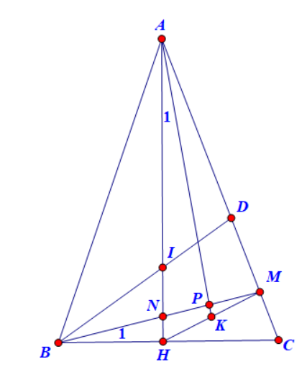
Câu 4:  (5,0 điểm) | a) (2,0 điểm)
Câu 4:  (5,0 điểm) | Chứng minh (g-g) | 2,0
Câu 4:  (5,0 điểm) | b) 1,5 điểm)
Câu 4:  (5,0 điểm) | Gọi N, P lần lượt là giao điểm của BM và AH, AK.
Câu 4:  (5,0 điểm) | - Ta có: mà HM = 2HK, BC = 2CH nên | 0,5
Câu 4:  (5,0 điểm) | - Chứng minh (c-g-c) | 0,5
Câu 4:  (5,0 điểm) | - Chứng minh (g-g)  , mà | 0,5
Câu 4:  (5,0 điểm) | c) (1,5 điểm)
Câu 4:  (5,0 điểm) | Ta có: AH = AI + HI = 5 + 4 = 9 (cm) | 0,5
Câu 4:  (5,0 điểm) | Vì BD là tia phân giác của nên  BI là tia phân giác của | 0,5
Câu 4:  (5,0 điểm) | Xét vuông tại H, có: | 0,5
Câu 4:  (5,0 điểm) | cân tại A, có BC = 2.BH = 2.12 = 24 (cm) | 0,5
Câu 5  (2,0 điểm) | a) (1,0 điểm)
Câu 5  (2,0 điểm) | 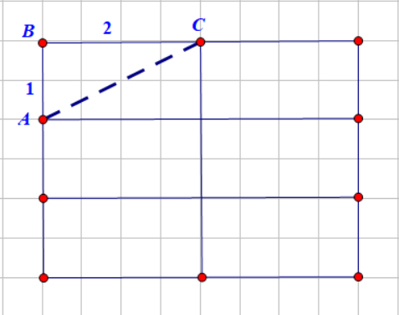  Chia hình chữ nhật kích thước 3cm x4 cm thành 6 hình chữ nhật nhật kích thước 1 cm x 2 cm (hình vẽ). | 0,25
Câu 5  (2,0 điểm) | Theo nguyên lý Dirichlet, trong 7 điểm bất kì nằm trong hình chữ nhật kích thước 3cm x4 cm (hay nằm trong 6 hình chữ nhật nhật kích thước 1 cm x 2 cm) thì luôn tồn tại 2 điểm cùng thuộc một chữ nhật nhật kích thước 1 cm x 2 cm và khoảng cách giữa hai điểm này luôn nhỏ hơn độ dài đường chéo AC = | 0,5
Câu 5  (2,0 điểm) | Vậy với 7 điểm bất kì nằm trong hình chữ nhật kích thước 3cm x4 cm, luôn có thể chọn ra hai điểm có khoảng cách nhỏ hơn 3. | 0,25
Câu 5  (2,0 điểm) | b) (1,0 điểm)
Câu 5  (2,0 điểm) | thì ;  Đặt | 0,25
Câu 5  (2,0 điểm) | Áp dụng bất đẳng thức Bunhiacopxki, có: | 0,25
Câu 5  (2,0 điểm) | Mà , nên | 0,25
Câu 5  (2,0 điểm) | Dấu “=” xảy ra khi
Câu 5  (2,0 điểm) | Vậy khi | 0,25
Lưu ý:
- Lời giải chỉ trình bày tóm tắt, học sinh trình bày hoàn chỉnh, lý luận chặt chẽ mới cho điểm tối đa.
- Học sinh có thể trình bày nhiều cách giải khác nhau nếu đúng thì cho điểm tương ứng./.

